Classe de quatrième
Chapitre XVI : Pyramides et cônes.

I- Orthogonalité dans l’espace.

Définition-propriété : si une droite est perpendiculaire à deux droites d’une face d’un solide qui se coupent en un point, alors elle est perpendiculaire à toutes les droites de cette face passant par ce point.
On dit que cette droite est orthogonale à la face.

Exemple 1 : Sur la figure ci-dessous, la droite D est perpendiculaire aux droites d1 et d2 qui font partie de la face jaune et se coupent en un point A. D est donc orthogonale à la face jaune. Toue autre droite de cette face passant par A sera perpendiculaire à la droite D.

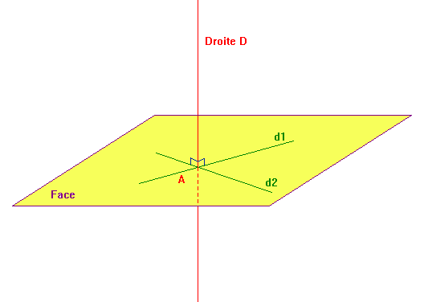

Exemple 2 : Sur la figure suivante, l’arête (BF) du parallélépipède rectangle est perpendiculaire aux droites (EF) et (FG) qui se coupent en F et font toutes deux partie de la face EFGH.
La droite (BF) est donc orthogonale à la face EFGH.
Comme (FH) est une droite de la face EFFG qui passe par F, (FH) ⊥ (BF).
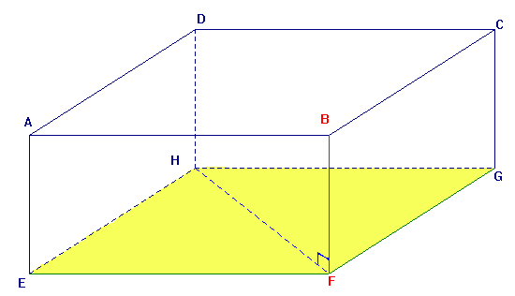

II- Pyramide.

Définition : Une pyramide est un solide dont :
− Une face est un polygone appelé base.
− Toutes les autres faces sont des triangles qui ont un sommet commun. (Elles sont appelées faces latérales de la pyramide. )

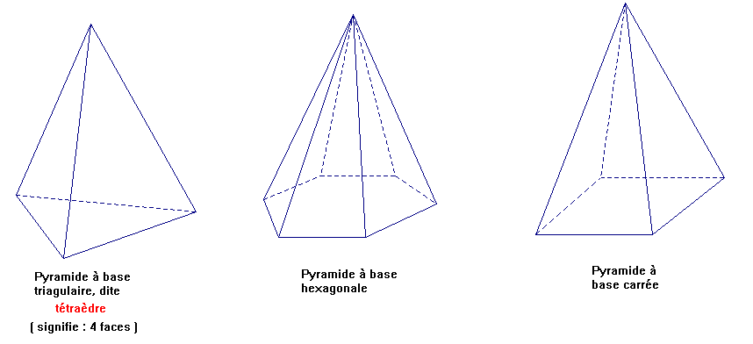

Remarque : dans un tétraèdre, toutes les faces sont des triangles, donc toutes les faces peuvent être considérées comme des bases.

Définition : La droite qui passe par le sommet commun des faces latérales de la pyramide et qui est perpendiculaire à sa base est appelée hauteur de la pyramide.

Sur la pyramide suivante :

Le point S est le sommet de la pyramide.
Les segments [AB], [AS], [BC] etc… sont les arêtes.
La base est le quadrilatère ABCD.
Les faces latérales sont les triangles ABS, BCS, CDS, et DAS.
La hauteur est la droite (SH).
On appelle aussi hauteur la distance SH.
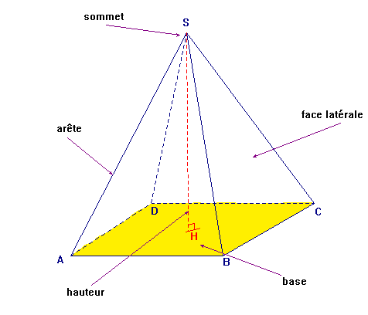
Le volume d’une pyramide se calcule par la formule :
V = × aire de la base × hauteur

III- Cône de révolution.

Dans un cône de révolution, la droite qui passe par le sommet du cône et par le centre du cercle de base est orthogonale à la base du cône.  Cette droite est la hauteur du cône.  Le volume d’un cône se calcule par la formule :  V = × aire de la base × hauteur | 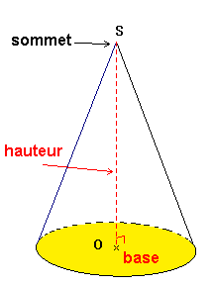
ou encore :
V = × π × r² × hauteur Où r est le rayon du disque de base.

Autres cônes :  Le cône ci-contre n’est pas un cône de révolution : sa hauteur ne passe pas par le centre du disque de base.  Cependant, on calcule son volume par la même formule :  V = × aire de la base × SH | 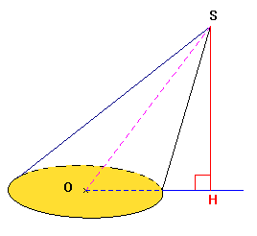
Ici, la hauteur est SH et non SO.

IV – Patron d’un cône de révolution.

Le patron d’un cône a la forme ci-dessous.
La longueur de l’arc de cercle rouge doit être égale au périmètre du cercle de base.
L’angle du secteur circulaire est proportionnel à la longueur de l’arc correspondant.

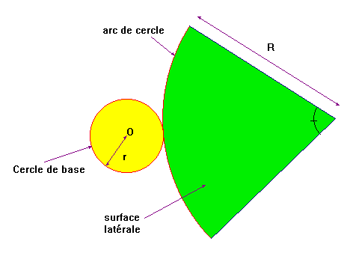

Exemple : Calculons l’angle (on l’appelle x) pour r = 1 cm et R = 2,5 cm.

Le périmètre de la base vaut 2 × π × r = 2 × π × 1 = 2 π
Le périmètre du grand cercle de rayon R serait de 2 × π × R = 2 × π × 2,5 = 5 π

On complète le tableau de proportionnalité suivant :

Mesure de l’angle du secteur circulaire (en degrés) | 360° | x
Longueur de l’arc (en cm) | 5 π | 2 π

x =
x = × 360
x = 144
L’angle doit mesurer 144° .

